Unidade 3: Imunidade e Controlo de Doenças

Aula n.º 6

Data:
Sumário:
________________________________________________________________________________

Estratégias/Actividades a desenvolver:

- Fazer a chamada e ditar o sumário;
- Correcção do TPC;
- Exploração de acetatos com imagens e quadros resumos acerca do assunto que estamos a abordar;
- Resolução de exercícios;
- Fazer um esquema-resumo para a Imunidade Celular, semelhante ao efectuado para a Imunidade Humoral.
________________________________________________________________________________

1. Esquema resumo – Imunidade Humoral

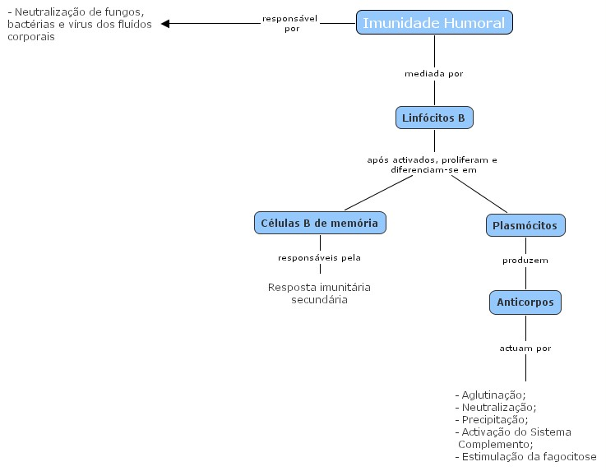

Imunidade Celular

A imunidade celular ou mediada por células é mediada pelos linfócitos T e é particularmente efectiva na defesa do organismo contra agentes patogénicos intracelulares, pela destruição de células infectadas, e contra células cancerosas.

É também responsável pela rejeição de enxertos e transplantes.

Estes linfócitos só reconhecem antigénios apresentados na superfície das células do nosso organismo, ligados a moléculas particulares que são marcadores individuais.

Esta é a base do reconhecimento dos nossos próprios antigénios (self), que permite a tolerância imunológica, e é também a base do reconhecimento de antigénios que nos são estranhos (non-self) quando apresentados por células especializadas para esse fim, as denominadas células apresentadoras.

De forma genérica, podemos considerar que a resposta mediada por células tem início com a apresentação do antigénio aos linfócitos T.

As células apresentadoras podem ser: macrófagos, linfócitos B ou células infectadas por vírus.

Acetato 2:

Quando os macrófagos fagocitam e digerem agentes patogénicos, originam-se fragmentos de moléculas com poder antigénico que são encaminhadas para membrana dos macrófagos.

Desta forma, os macrófagos exibem à superfície o antigénio, apresentando-o aos linfócitos T que o reconhecem graças aos receptores específicos que possuem,

Os linfócitos T são activos contra parasitas multicelulares, fungos, células infectadas por bactérias ou vírus, células cancerosas, tecidos enxertados e órgãos transplantados.

À semelhança das restantes células do organismo, os macrófagos possuem na sua superfície proteínas do Complexo Maior de Histocompatibilidade (MHC).

Algumas destas proteínas funcionam como receptores que se ligam aos antigénios, formando um complexo antigénio-MHC, que é apresentado aos linfócitos T tornando-os activos.

Uma vez activos, podem estimular outros linfócitos T e B, bem como fagócitos.

Os linfócitos T depois de activos, dividem-se e diferenciam-se em diferentes tipos de células T, incluindo células-memórias.

Algumas destas células T diferenciadas actuam directamente –Linfócitos T citotóxicos, enquanto outras – Linfócitos T auxiliares, libertam substâncias que desencadeiam determinadas reacções imunitárias.

Vamos ver melhor o papel dos diferentes tipos de linfócitos T…
Linfócitos T citotóxicos ou citolíticos (T_{C}) – são capazes de reconhecer e destruir células infectadas e células cancerosas, devido a estas apresentarem glicoproteínas anormais na sua superfície (quer sejam fragmentos dos vírus, quer sejam substâncias anormais de células cancerosas).
Depois de activados, segregam substâncias tóxicas – perforina – uma proteína que forma poros na membrana citoplasmática, provocando a lise celular, destruindo essas células infectadas ou cancerosas.

Linfócitos T auxiliares (T_{H}) – reconhecem o complexo antigénio-MHC da superfície dos macrófagos e libertam mediadores químicos, como as citoquinas, que estimulam a fagocitose, a produção de interferão e a produção de anticorpos pelos plasmócitos.

As Células T de memória vivem num estado inactivo durante muito tempo, mas podem responder prontamente multiplicando-se, caso o organismo seja invadido pelo mesmo antigénio, desencadeando uma resposta mais rápida e vigorosa num segundo contacto com o mesmo antigénio.

Nota: Ao contrário da imunidade humoral, esta não pode ser induzida recorrendo ao plasma. A imunidade células pode apenas ser induzida pela administração de linfócitos T oriundos de um indivíduo imune.

Vigilância Imunitária

A imunidade mediada por células, além de ter um importante papel no combate a agentes infecciosos, é especialmente importante no reconhecimento e eliminação de células cancerosas – vigilância imunitária.

E é também responsável pela rejeição, que ocorre quando se efectuam implantes de tecidos, vulgarmente designados por enxertos, ou transplantes de órgãos.

Vamos começar por ver como o Sistema imunitário reconhece e elimina as células cancerosas…

A eliminação das células cancerosas é feita pelos linfócitos Tc, que depois de activados libertam substâncias químicas que podem levar à morte dessas células, geralmente por um processo já vosso conhecido, e que a professora Patrícia falou na parte dos oncogenes, que se chama APOPTOSE

Nota: Para alguns investigadores, só temos cancro, quando a imunidade mediada por células falha.
Se estas células não forem destruídas pelo Sistema imunitário, a sua evolução pode levar à invasão dos vasos sanguíneos ou linfáticos, o possibilita a migração das células cancerosas para outras zonas, dando origem a metásteses.
________________________________________________________________________________

Recursos

- Quadro e Giz;
- Acetatos com esquemas e imagens;
- Manual adoptado
________________________________________________________________________________

Avaliação
- Comportamento e disciplina;
- Interesse e participação em todas as actividades;
- Realização dos exercícios de aplicação;

